29-3-2017

CARLOS OMAR CALDERON MEZA

mICROPROCESADORES Y MICROCONTROLADORES INGENIERO EN COMPUTACION – FACULTAD DE CIENCIAS QUIMICAS E INGENIERIA

Practica 6

Programación en lenguaje Ensamblador del ATmega2560



Objetivo:

Mediante esta práctica el alumno aprenderá el uso básico de programa AVR  
Studio como herramientas de programación en lenguaje Ensamblador para el  
sistema ATmega1280.

Equipo:

- Computadora Personal

Teoría:

**- Arquitectura interna y conjunto de instrucciones del ATmega1280**

Los microcontroladores de la familia ATmega640/1280/1281/2560/2561 son microcontroladores CMOS de 8 bits, todos estos modelos son de arquitectura RICS.

**Diagrama a bloques del microcontrolador ATmega640/1280/1281/2560/2561:**

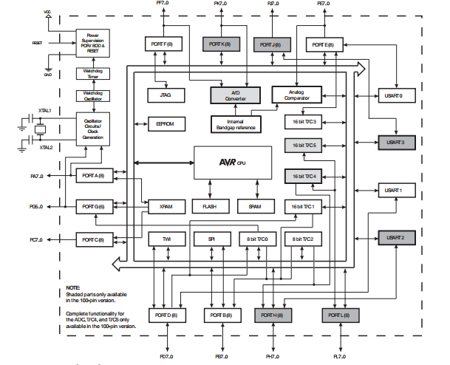

Los dispositivos de la familia ATmega difieren en tamaño de memoria y numero de pines, en la siguiente tabla se muestra las características de cada microcontrolador.

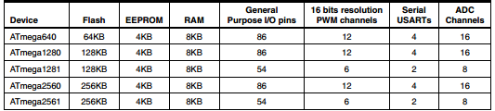

**Arquitectura principal de AVR.**

La función principal del núcleo del CPU es asegurar la ejecución del programa. El CPU debe poder accesar a memorias, realizar cálculos, controlar periféricos, y manejar interrupciones.

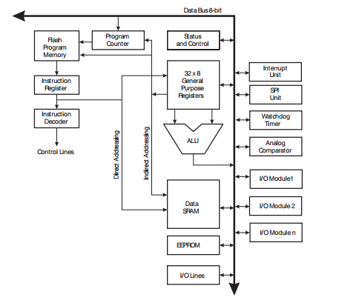

Como se puede observar en el diagrama a bloques internamente el microcontrolador tiene un procesador el cual lo conforma una unidad aritmética y lógica ALU, registros, contador de programa, registro de instrucción, decodificador de instrucción, buses etc. A su vez contiene dentro del mismo encapsulado puertos de entrada y salida y sección de memoria, una tipo RAM, tipo ROM con la EEPROM y memoria flash.

**Conjunto de instrucciones**

El set de instrucciones del ATmega se puede dividir según sus especialidades:

* Instrucciones Aritméticas y lógicas.
* Instrucciones de salto.
* Instrucciones de Transferencia de datos.
* Instrucciones orientadas a Bits.
* Instrucciones de control del MCU.

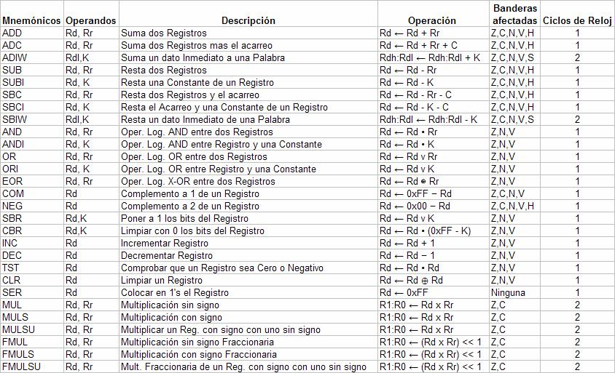**Instrucciones aritméticas y lógicas**

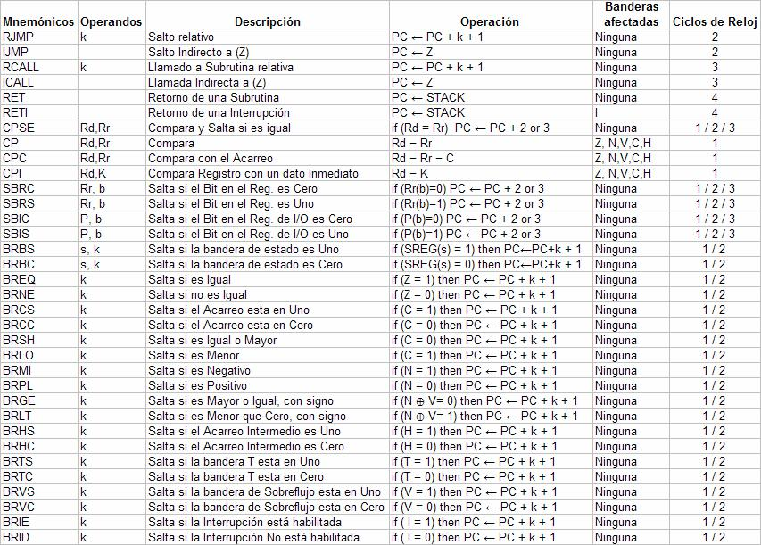**Instrucciones de salto**

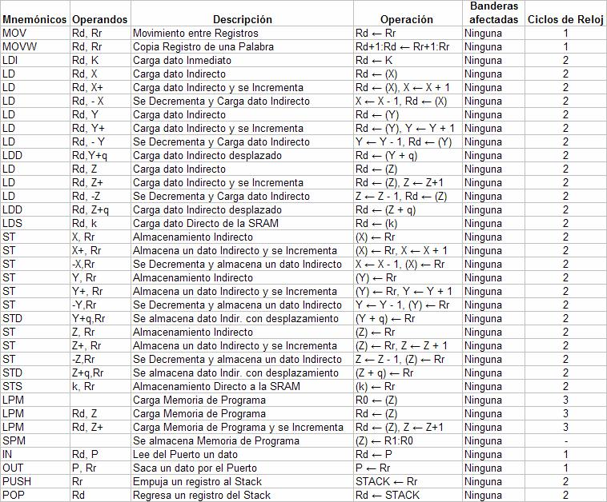**Instrucciones de trasferencia de datos**

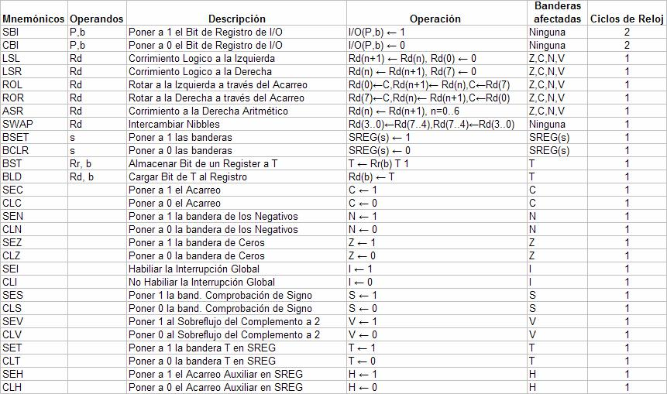**Instrucciones orientadas a manipulación de bits**

**Instrucciones de control de MCU**

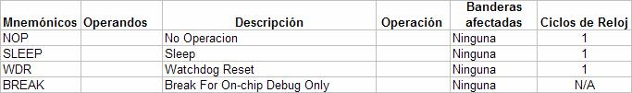

**Desarrollo**

Escriba un programa que invierte la posición de bits, intercambiando el orden de bits  
del más significativo al menos significativo, del valor dado en:  
I. El registro R31-R30 si R24 es 0,  


II. El registro R29-R28 si R24 es 1,  


III. El programa realizará ninguna accion para cualquier otro valor en R24.

**Nota:** El programa debe realizar estas acciones indefinidamente.

**Conclusiones y comentarios:**

La arquitectura del microcontrolador ATmega en sus diferentes versiones contienen lo básico de un sistema computacional para trabajar como son unidad de procesamiento, sección de memoria y sección de entrada y salida de manera muy limitada, esto porque un microcontrolador funciona para una tarea en específico o están orientados a realizar una tarea o pocas, en contraste que el microprocesador es de uso general.

El lenguaje ensamblador de AVR es muy parecido a lo que ya conocía (x86) y no me tomo mucho trabajo o no se me presento mucha dificultad al realizar la practica por el gran parecido a lo que ya conozco de programación a nivel ensamblador. Sera agradable aprender y trabajar con estos dispositivos.

**Bibliografía:**

[1] Modos de Direccionamiento e Instrucciones del AVR ATmega32. 30-03-2017, de ITPS Sitio web: <https://www.google.com.mx/url?sa=t&rct=j&q=&esrc=s&source=web&cd=2&cad=rja&uact=8&ved=0ahUKEwjrksObmP_SAhVml1QKHb7xAAUQFggcMAE&url=https%3A%2F%2Fuvirtual.unet.edu.ve%2Fpluginfile.php%2F199032%2Fmod_folder%2Fcontent%2F0%2FTutorial%2520ATMEGA%2F7842870-Capitulo3-Modos-de-Direccionamiento-e-Instrucciones-del-ATmega32-espanol.pdf%3Fforcedownload%3D1&usg=AFQjCNE8Y2Y8nnAxwPVNRMwKdbRw2Mf4BA&sig2=K4YtBYHdc3GtKr0yWwcRxA&bvm=bv.151325232,d.cGw>